
«Секрет»
Цели: формировать желание общаться со сверстниками; преодолевать застенчивость; находить различные способы для достижения своей цели.
Ход игры: всем участникам ведущий раздаёт небольшие предметы: пуговичку, брошку, маленькую игрушку,… . Это секрет. Участники объединяются в пары. Они должны уговорить друг друга показать свой «секрет».
Дети должны придумать как можно больше способов уговаривания (угадывать; говорить комплименты; обещать угощение; не верить, что в кулачке что-то есть, …)


«Здороваемся без слов»
Цель: развивать умение использовать жест, позу в общении.
Дети разбиваются на пары. Каждая пара придумывает свой способ приветствия без слов (пожать руку друг другу, помахать рукой, обняться, кивнуть головой и т.д.).
Затем все собираются в круг, а пары демонстрируют по очереди способ приветствия.

«Ласковое имя»

Цель: развитие умения вступать в контакт, оказывать внимание сверстникам.
Дети стоят в кругу, передают друг другу эстафету (цветок, «волшебную палочку»). При этом называют друг друга ласковым именем (например, Танюша, Аленушка, Димуля и т. д.)
Воспитатель обращает внимание детей на ласковую интонацию.


«Пожелание»
Цель: воспитание интереса к партнеру по общению.
Дети садятся в круг и, передавая мяч («волшебную палочку» или др.), высказывают друг другу пожелания.
Например: «Желаю тебе хорошо настроения» «Всегда будь таким же смелым (добрым, красивым…), как сейчас» и т.д.

Ладонь в ладонь

Цель: развитие коммуникативных навыков, получение опыта взаимодействия в парах, преодоление боязни тактильного контакта.
Необходимые приспособления: стол, стулья и т. д.
Описание игры: дети становятся попарно, прижимая правую ладонь к левой ладони и левую ладонь к правой ладони друга. Соединенные таким образом, они должны передвигаться по комнате, обходя различные препятствия: стол, стулья, кровать, гору (в виде кучи подушек), реку (в виде разложенного полотенца или детской железной дороги) и т. д.
Развитие эмоций и чувств у детей дошкольного возраста

Газета
Цель: развитие коммуникативных навыков, преодоление тактильных барьеров.
Необходимые приспособления: газета.
Описание игры: на пол кладут развернутую газету, на которую встают четыре ребенка. Затем газету складывают пополам, все дети должны снова встать на нее. Газету складывают до тех пор, пока кто-то из участников не сможет встать на газету. В процессе игры дети должны понять, что для победы им нужно обняться — тогда расстояние между ними максимально сократится.

Дотронься...
Цель: развитие навыков общения, умения просить, снятие телесных зажимов.
Необходимые приспособления: игрушки.
Описание игры: дети становятся в круг, в центр складывают игрушки. Ведущий произносит: «Дотронься до ... (глаза, колеса, правой ноги, хвоста и т. д.)». Кто не нашел необходимого предмета, водит

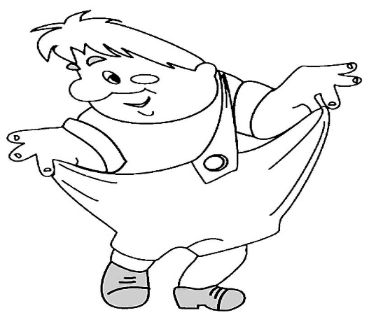
Ау!
Цель: развитие интереса к сверстникам, слухового восприятия.
Описание игры: один ребенок стоит спиной ко всем остальным, он потерялся в лесу. Кто-то из детей кричит ему: «Ау!» — и «потерявшийся» должен угадать, кто его звал.

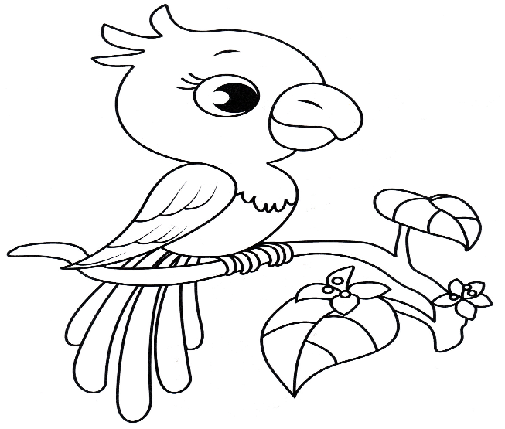
Эхо
Цель: учить детей быть открытыми для работы с другими, подчиняться общему ритму движений.
Дети отвечают на звуки ведущего дружным эхо. Например, на хлопок воспитателя участники группы отвечают дружными хлопками. Ведущий может подавать другие сигналы: серию хлопков в определённом ритме, постукивание по столу, стене, коленям, притопывание и т.д. Упражнение может выполняться в подгруппе (4—5 человек) или со всей группой детей. При выполнении небольшими подгруппами одна подгруппа оценивает слаженность действий другой.

Назови себя.
Цель: учить представлять себя коллективу сверстников.
Возраст: от 3 лет
Ход: ребёнку предлагают представить себя, назвав своё имя так, как ему больше нравится, как называют дома или как он хотел бы, чтобы его называли в группе.

Слепец и поводырь

Цель: развить умение доверять, помогать и поддерживать товарищей по общению.
Содержание. Дети разбиваются на пары: “слепец” и“поводырь”. Один закрывает глаза, а другой водит его по группе, даёт возможность коснуться различных предметов, помогает избежать различных столкновений с другими парами, даёт соответствующие пояснения относительно их передвижения. Команды следует отдавать стоя за спиной, на некотором отдалении. Затем участники меняются ролями. Каждый ребенок, таким образом, проходит определённую “школу доверия”.
По окончанию игры воспитатель просит ребят ответить, кто чувствовал себя надёжно и уверенно, у кого было желание полностью довериться своему товарищу. Почему?


Зеркало
Цель: игра, направленная на развитие умения различать эмоциональное состояние окружающих.
Содержание: Детям предлагается приставить, что они пришли в магазин зеркал. Одна половина группы «зеркала», другая разные «зверюшки». «Зверюшки», ходят мимо «зеркал», прыгают, строят рожицы, а «зеркала» должны точно отражать движения и эмоциональное состояние «зверюшек».
После игры взрослый обсуждает с детьми, какое настроение приходилось отображать зеркалу чаще, в каких случаях было легче или труднее копировать образец.


Хор животных
Цель: игра направлена на взаимодействие отдельных объединений детей, сплачиванию детских коллективов.
Содержание: Детям предлагается исполнение песенки «В лесу родилась ёлочка» не словами. А звуками животных, изображённых на картинках. Начинают уточки: «Кря-кря-кря-кря! Продолжают коровки: «Му-му-му-му!». Затем можно подключится ведущему и гостям (родители, педагоги) поющими как котята: «Мяу-мяу-мяу!» Ведущий по очереди показывает на каждую из групп, она продолжает пение. Потом говорит: «Поём все вместе» и общий хор животных заканчивает песню.

